CỘNG HÒA XÃ HỘI CHỦ NGHĨA VIỆT NAM
Độc lập - Tự do - Hạnh phúc

ĐƠN YÊU CẦU CÔNG NHẬN SÁNG KIẾN
Kính gửi:
- Trường THCS Bình Thành;
- Hiệu trưởng Trường THCS Bình Thành.
1.Tôi ghi tên dưới đây:
Số TT | Họ và Tên | Ngày tháng năm sinh | Nơi công tác | Chức danh | Trình độ chuyên môn | Tỷ lệ (%) đóng góp vào việc tạo ra sáng kiến
1 | Nguyễn Trần Mai Trâm | 1/91983 | Trường THCS Bình Thành | Giáo viên THCS | ĐHSP Âm Nhạc | 100%
2. Là tác giả đề nghị xét công nhận sáng kiến: “Giải pháp nâng cao tổ chức hoạt động ngoại khóa môn Âm nhạc cho học sinh ở trường trung học cơ sở”
3. Chủ đầu tư tạo ra sáng kiến:
4. Lĩnh vực áp dụng sáng kiến: Giáo dục
5. Ngày sáng kiến được áp dụng lần đầu hoặc áp dụng thử: 10/09/2025.
6. Mô tả bản chất của sáng kiến:
  - Tình trạng của giải pháp đã biết
Âm nhạc là yếu tố nền tảng trong giáo dục nghệ thuật khi chứa đựng một ngôn ngữ chung gợi lên những phản ứng cảm xúc và thúc đẩy sự sáng tạo mà không một ngôn ngữ nào khác có được. Tuy nhiên âm nhạc trong nhà trường THCS với tư cách là một môn học có mức độ nhất định song mục đích của việc dạy và học môn âm nhạc trong nhà trường phổ thông là giáo dục đạo đức, thẩm mỹ, cũng cố thêm về niềm tin thị hiếu nghệ thuật và nhu cầu âm nhạc của các em.
Âm nhạc có ảnh hưởng đến quá trình phát triển cơ thể con người, trước hết âm nhạc là khả năng tốt nhất để phát triển tai nghe. Khi luyện đọc nhạc hoặc ghi âm thanh học sinh được rèn luyện về tăng khả năng tập trung chú ý, âm nhạc còn giúp các em phát triển tâm lý và cảm xúc; phát triển kỹ năng xã hội, hình thành năng lực thẩm mỹ.
Nắm vững kiến thức kĩ năng của bộ môn, biết sử dụng những kiến thức và kĩ năng đã học một cách hiệu quả để nuôi dưỡng, phát huy năng khiếu. Từ sự phân tích trên cho thấy, việc đưa ra “Giải pháp nâng cao tổ chức hoạt động ngoại khóa môn Âm nhạc cho học sinh ở trường trung học cơ sở” để giúp các em tiếp xúc với môi trường hoạt động thông qua các tác giả, tác phẩm, giai điệu, lời ca, tự các em sẽ khám phá ra nhiều điều thú vị mà những môn học khác không có, từ đó thêm yêu mến và tự hào về nền âm nhạc Việt Nam, là một việc làm rất cần thiết. Nó đáp ứng những yêu cầu về đổi mới trong chiến lược phát triển giáo dục đồng thời nâng cao hiệu quả giảng dạy trong các tiết dạy.
Để tìm hiểu thực trạng mức độ nhận thức của học sinh THCS về các hoạt động ngoại khóa hiện nay có vai trò như thế nào. Tôi nêu câu hỏi học sinh bốn khối lớp 6, 7, 8, 9; với số lượng 525 học sinh.
Kết quả thu được qua bảng thống kê tính theo tỉ lệ % như sau:
Học kỳ I. Năm học 2025 – 2026.
Stt | Tầm quan trọng | Số lượng | Kết quả
1 | Rất quan trọng | 265 | 50,4 %
2 | Quan trọng | 130 | 24,8 %
3 | Ít quan trọng | 45 | 8,6%
4 | Không quan trọng | 85 | 16,2%
Trong bốn nội dung trên, chúng tôi nhận thấy học sinh đã xác định được hoạt động ngoại khóa có một vai trò quan trọng (75,2 %) trong hoạt động học tập của mình. Vẫn có 85 học sinh cho là hoạt động ngoại khóa không quan trọng chiếm tỷ lệ (16,2%), điều này phản ánh các em chưa thật sư hiểu và nắm bắt được vai trò, tầm quan trọng của hoạt động ngoại khóa đối với hoạt động học tập; và một bộ phận học sinh chỉ mong muốn giáo viên cung cấp tri thức cho mình mà không muốn tự mình khám phá, tìm hiểu.
* Nguyên nhân:
Từ kết quả khảo sát trên, nguyên nhân của thực trạng này chủ yếu là do hiệu quả chưa cao, việc nâng cao trình độ chuyên môn nghiệp vụ, tự bồi dưỡng trao dồi tri thức cũng như đổi mới các phương pháp dạy học để tăng cường hiệu quả học tập của học sinh còn nhiều hạn chế. Đặc biệt trong xã hội hiện đại ngày nay, học sinh có tâm lí coi nhẹ môn Âm nhạc, cho đây là bộ môn phụ nên dành ít thời gian cho môn học này nên thường chuẩn bị bài không kĩ hoặc chưa đúng cách. Nhiều tiết học học sinh còn thụ động, chưa say sưa, tích cực, sáng tạo trong học tập, dẫn đến kết quả học tập bộ môn không cao.
Xuất phát từ những đặc điểm của học sinh và chương trình giảng dạy âm nhạc, đồng thời qua thực tế nhà trường, việc xây dựng chương trình âm nhạc ngoại khóa nhằm: Phát triển nhu cầu yêu thích âm nhạc của học sinh, từ đó giúp các em tích lũy thêm kiến thức về âm nhạc, các khả năng hoạt động âm nhạc, phát triển tư duy âm nhạc qua đó hiểu được tư tưởng, tình cảm thể hiện trong âm nhạc.
Phát huy được khả năng âm nhạc của học sinh, qua đó giáo viên đánh giá được năng lực hoạt động âm nhạc của các em, đồng thời phát hiện ra những học sinh có năng khiếu để có kế hoạch biện pháp bồi dưỡng hạt nhân tiêu biểu, làm nòng cốt trong phong trào văn nghệ của học sinh.
Từ thực trạng nêu trên, chúng tôi nhận thấy rằng cần phải đổi mới phương pháp và hình thức tổ chức dạy học môn Âm nhạc ở trường THCS nói chung, tổ chức hoạt động ngoại khóa âm nhạc trong chương trình nói riêng để học sinh chủ động, tích cực, sáng tạo trong học tập cũng như phát hiện bồi dưỡng học sinh có năng khiếu giúp các em phát triển toàn diện. Chính vì vậy, tôi xin đề xuất một số giải pháp như sau:
6.2. Nội dung của giải pháp đề nghị công nhận là sáng kiến
6.2.1 Mục đích của giải pháp
Hoạt động ngoại khóa Âm nhạc đóng một vai trò quan trọng trong việc bổ trợ kiến thức, bổ sung các kỹ năng và kinh nghiệm sống cho học sinh, giúp học sinh trở thành những con người toàn diện.
Đối với giáo viên, giờ học ngoại khóa sẽ giúp hiểu hơn về học sinh của mình, phát hiện được khả năng của các em. Chính trong hoạt động ngoại khóa có điều kiện gần gũi với học sinh để nắm vững những biểu hiện về đạo đức, tư tưởng, tình cảm của các em để uốn nắn và xây dựng. Từ đó mà điều chỉnh được phương pháp dạy học cho phù hợp; giáo viên có thêm vốn kiến thức thực tế để bài giảng phong phú hơn.
Giúp học sinh bước đầu hiểu rõ thêm về việc học âm nhạc mang lại những lợi ích như thế nào cho học sinh. Định hướng học sinh hiểu rằng song song với việc học các môn học khác thì môn âm nhạc cũng có tác động tích cực vào đời sống tinh thần của các em. Thông qua việc hiểu rõ hơn về lợi ích của việc dạy âm nhạc trong trường THCS, từ đó xây dựng các phương pháp để việc dạy âm nhạc càng có hiểu quả.
Xây dựng khả năng tham gia hoạt động âm nhạc, giúp cho việc phát triển toàn diện cân bằng và hài hoà.
6.2.2. Tính mới của sáng kiến
Hoạt động ngoại khóa Âm nhạc mang lại nhiều lợi ích cho các em, một trong số đó là xả stress, mang lại sự thoải mái. Ngày ngày đến trường với những tiết học cứ lặp đi lặp lại sẽ khiến các em căng thẳng, chán nản. Vì vậy việc thường xuyên tổ chức các hoạt động ngoại khóa cũng là biện pháp để giúp các em giảm bớt căng thẳng, mệt mỏi, có động lực đến trường đưa lại hiệu quả thiết thực, là buổi học ngoài trời vô cùng thoải mái để thể hiện những gì mình muốn. Bên cạnh đó các em thấy được mình thích hoạt động nào, mình có năng khiếu gì nổi trội hơn để phát huy cũng như tăng cường khả năng sáng tạo. Bên cạnh đó các em được kết bạn với những học sinh có cùng sở thích, cùng lịch hoạt động. Khi hoạt động cùng nhau, các em sẽ hiểu được thế nào là tình đồng đội, là sự gắn kết và chia sẻ.
Giữa lý thuyết và thực tế thường có sự khác nhau nhất định. Nếu các em chỉ được dạy lý thuyết xuông kết quả chỉ mang tính hàn lâm và khi thực hành rất bỡ ngỡ. Vì vậy, để các em tiếp xúc với môi trường hoạt động thông qua các tác giả, tác phẩm, giai điệu, lời ca, tự các em sẽ khám phá ra nhiều điều thú vị mà những môn học khác không có được. Thông qua đó nhằm khơi gợi, phát huy, đẩy mạnh các hoạt động xã hội là nền tảng để các em phát triển trí tuệ vững chắc. Những bài học lý thuyết có thể các em không nhớ lâu song khi được thực hành thông qua buổi học ngoại khóa sẽ là bài học bổ ích ghi sâu vào trí nhớ các em.
*Việc thực hiện một số ““Giải pháp nâng cao tổ chức hoạt động ngoại khóa môn Âm nhạc cho học sinh ở trường trung học cơ sở”

6.2.2.1 Bước chuẩn bị xây dựng kế hoạch.
Dưới sự chỉ đạo của Ban giám hiệu nhà trường. Giáo viên âm nhạc kết hợp với giáo viên Tổng phụ trách Đội, giáo viên bộ môn, giáo viên chủ nhiệm thống nhất, hỗ trợ để thực hiện tổ chức hoạt động ngoại khóa Âm nhạc qua 5 phần thi như sau:
- Đoán ô chữ
- Nhận biết các tác phẩm âm nhạc.
- Phần thi dành cho khán giả.
4. Phần thi xem chân dung đoán tên nhạc sĩ, hiểu biết về các nhạc sĩ, năng lực cảm thụ âm nhạc và đoán tên tác giả tác phẩm âm nhạc.

5. Tổ chức chương trình biểu diễn văn nghệ.

6.2.2.2. Xây dựng kế hoạch tổ chức chương trình ngoại khoá
Nội dung này mang tính quyết định chương trình ngoại khoá có khả thi hay không? Ai là người tổ chức? Tham gia là những lực lượng nào? Chuẩn bị những nội dung gì? Thời gian sẽ diễn ra. Các điều kiện cần thiết nào? Tổ chức tổng duyệt như thế nào? Kinh phí bao nhiêu?... Tất cả đều phải được xây dựng kế hoạch tổng thể, chi tiết, cụ thể, khoa học và mang tính hiệu quả.
Tăng cường đầu tư cơ sở vật chất, phương tiện kỹ thuật và kinh phí tổ chức cho hoạt động ngoại khóa.

6.2.2.3. Tổ chức thực hiện kế hoạch
- Sau khi đã xây dựng kế hoạch hoàn tất, phân công giáo viên tham gia từng nội dung như sau:
- Trang trí khánh tiết ( khẩu hiệu, phông màn, loa đài, đạo cụ cần thiết…)
- Dẫn chương trình tổ chức các hoạt động ngoại khoá nên chọn người có năng khiếu về ứng xử, năng khiếu âm nhạc, có trình độ chuyên môn tốt, và có kinh nghiệm tổ chức.
- Chuẩn bị kĩ về tư liệu, tranh ảnh, băng hình, đĩa nhạc, hệ thống bảng phụ…
- Tổng duyệt cẩn thận kĩ lưỡng

6.2.2.4. Tuyên truyền quảng cáo
Đây được coi là một biện pháp kích cầu cần thiết, cần thông báo thường xuyên vào các buổi chào cờ đầu tuần. Thông báo về nội dung ngoại khoá, đối tượng, lực lượng tham gia, thời gian, điểm mới, điểm hấp dẫn trong đợt ngoại khoá sắp tổ chức. Thông báo trong các buổi họp, giao ban của nhà trường, triển khai đến các đoàn thể… Làm được như vậy hoạt động ngoại khoá sẽ thu hút được đại đa số các em học sinh và cán bộ giáo viên tham gia, tạo sự lôi cuốn chờ đợi và cổ vũ, thôi thúc người làm nhiệm vụ tổ chức ngoại khoá cố gắng vươn lên để tự khẳng định mình.

*Hình thức tổ chức: Hoạt động ngoại khoá có nhiều lớp học sinh tham gia (được tổ chức dưới dạng sinh hoạt tập thể “Học mà chơi – Chơi mà học”)
- Nội dung, tiến trình tổ chức buổi hoạt động ngoại khóa Âm nhạc ở trường THCS
+ Tuyên bố lí do giới thiệu đại biểu
+ Giới thiệu ban giám khảo, các đội tham gia
+ Khai mạc

* Dưới đây là một chương trình hoạt động ngoại khóa Âm nhạc mà chúng tôi đã thực hiện tại trường - cụ thể như sau:

* Phần thi 1: “ĐOÁN Ô CHỮ”

Mục tiêu
Củng cố kiến thức âm nhạc thường thức trong chương trình âm nhạc ở bậc THCS. Giáo dục lòng yêu thích, say mê tìm hiểu âm nhạc.
Rèn kĩ năng phán đoán, phản ứng nhanh, chính xác.

Thể lệ
- Giải ô chữ gồm 10 ô chữ hàng ngang
- 1 ô chữ chủ đề hàng dọc
- Các đội giành quyền trả lời nhanh sau mỗi gợi ý
+ Trả lời sau khi nghe gợi ý thứ nhất: 5 điểm
+ Trả lời sau khi nghe gợi ý thứ hai : 3 điểm
+ Trả lời sau khi nghe gợi ý thứ ba: 2 điểm
- Khi giải được 4 ô chữ hàng ngang các đội có quyền trả lời ô chữ hàng dọc: 10 điểm
- Trả lời 6 ô: 5 điểm
- Nếu trả lời sai hoặc phạm quy sẽ mất quyền thi tiếp. Nếu các đội không trả lời được, khán giả được quyền trả lời và nhận phần quà từ Ban tổ chức.

Gợi ý đoán ô chữ
Ô 1: Lúa thu
? Đây là một ca khúc vẽ nên bức tranh phong cảnh đồng quê mùa thu lúa chín với những đợt sóng lúa vàng dập dìu.
? Bài hát của nhạc sĩ Nguyễn Xuân Khoát
Ô 2: Nhạc rừng
? Ca khúc thể hiện vẻ đẹp của cánh rừng miền Đông Nam Bộ.
? Bài hát được sáng tác trong cuộc kháng chiến chống Pháp của nhạc sĩ Hoàng Việt.
Ô 3: Sô Panh
? Cuộc thi âm nhạc quốc tế (bắt đầu từ năm 1927) được mang tên nhạc sĩ này.
? Ông được sinh ra tại Ba Lan.
Ô 4: Làng tôi
? Đây là một ca khúc mô tả cảnh làng quê Việt Nam đang sống trong yên vui, thanh bình thì giặc Pháp tràn đến đốt phá, tàn sát dân lành
? Ca khúc ra đời vào năm 1947
Ô 5: Mẹ yêu con
? Bài hát như một khúc hát ru trìu mến thiết tha, bay bổng đậm tình mẹ con
? Bài hát của nhạc sĩ Nguyễn Văn Tý
Ô 6: Mô Da
? Ông là một thần đồng âm nhạc, một nhạc sĩ thiên tài
? Ông là một nhạc sĩ thiên tài người Áo
? Ông mất lúc 35 tuổi
Ô 7: Lưu Hữu Phước
? Ông là tác giả của ca khúc xuất sắc có giá trị lịch sử như “ tiến về Sài Gòn, Giải phóng miền Nam”
Ô 8: Một mùa xuân nho nhỏ
? Ca khúc viết về mùa xuân
? Ca khúc này được phổ nhạc năm 1980 với chất liệu dân ca Huế
Ô 9: Hò kéo pháo
? Ca khúc được ra đời trong chiến dịch Điện Biên Phủ
? Tác giả của ca khúc này tên thật là Lê Văn Ngọ
Ô 10: Đi học
? Đây là một bài hát nói về các em nhỏ miền núi Tây Bắc lần đàu theo mẹ đến lớp trong một khung cảnh thiên nhiên thơ mộng
? Tác giả cảu bài hát này sáng tác nhiều ca khúc cho thiếu nhi như: Em đi giữa biển vàng, Bàn tay mẹ.
Ô trung tâm: Trai- Cốp- Xki
? Ông là một nhạc sĩ nổi tiếng người Nga
? Nhạc viện lớn nhất nước Nga mang tên ông
? Ông là tác giả ca khúc “Cô gái miền đồng cỏ”
 |  |  | L |  | Ú | A | T | H | U
 |  | N | H |  | Ạ | C | R | Ừ | N | G
 |  |  | S |  | Ô | P | A | N | H
L | À | N | G |  | T | Ô | I
 | M | Ẹ | Y |  | Ê | U | C | O | N
 |  |  |  |  |  | M | Ô | D | A
L | Ư | U | H |  | Ữ | U | P | H | Ư | Ớ | C
M | Ộ | T | M |  | Ù | A | X | U | Â | N | N | H | O | N | H | Ỏ
 |  |  |  |  | H | Ò | K | É | O | P | H | Á | O
 |  |  |  |  |  | Đ | I | H | Ọ | C

* Phần thi thứ 2: NHẬN BIẾT CÁC TÁC PHẨM ÂM NHẠC

Mục tiêu
- Củng cố kiến thức âm nhạc.
- Rèn luyện kĩ năng nghe, cảm thụ âm nhạc.
- Giúp học sinh thêm mạnh dạn, tự nhiên trong giao tiếp, trong học tập, trong cuộc sống.

Thể lệ
Mỗi đội nghe, phát hiện và hát đúng ca khúc đó. Đội nào giơ thẻ trước được quyền trước. Nếu đúng, hát hay được 10 điểm, nếu trả lời sai hoặc phạm quy có thể mất quyền thi đấu.
Nếu thể hiện ca chưa chính xác thì đội khác có quyền trình bày (5 điểm). Đội khác không trả lời được thì khán giả sẽ là người đưa ra câu trả lời.

Nội dung
a. Bài thứ 1 (dành cho đội bốc thăm vào ô số 1)
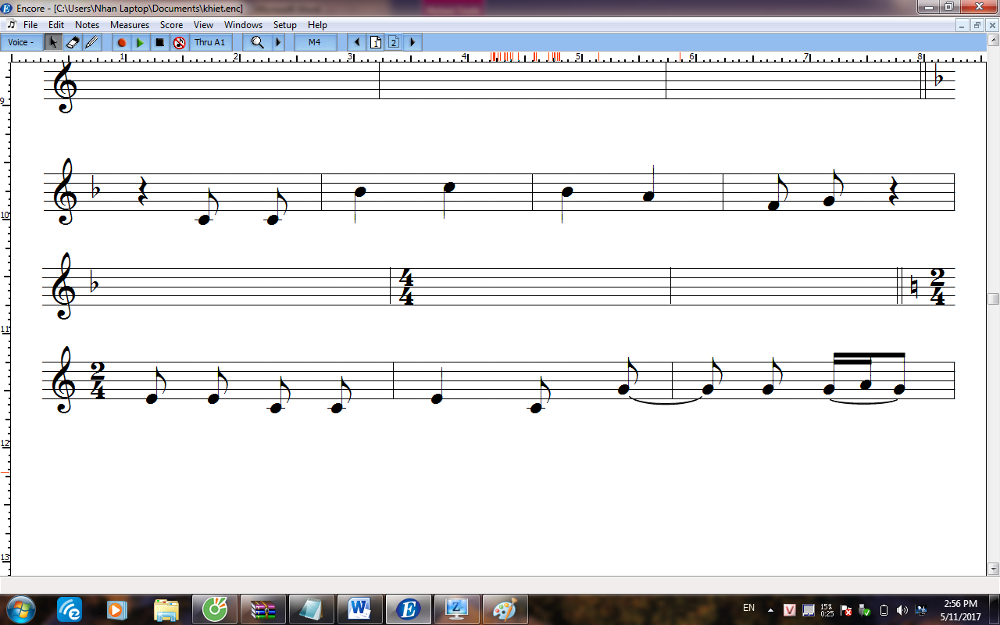

ĐA; Mùa thu ngày khai trường. Nhạc và lời Vũ Trọng Tường
b. Bài thứ 2 (dành cho đội bốc thăm vào ô số 2)
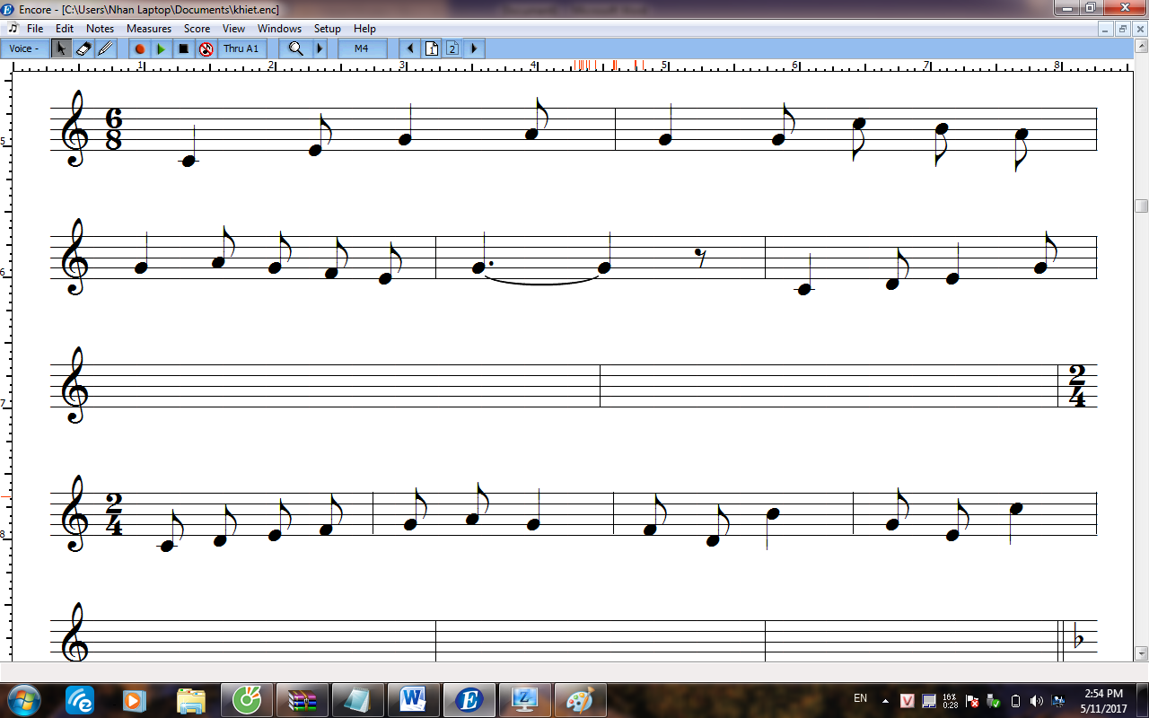
ĐA: Làng tôi- Nhạc và lời : Văn Cao
*Phần thi 3: DÀNH CHO KHÁN GIẢ

Mục tiêu
Tất cả học sinh đều được tham gia cuộc thi nhằm khơi dậy tinh thần ham học hỏi và tạo không khí sôi nổi cho cuộc thi.
Hình thức và thể lệ
Người dẫn chương trình công bố câu hỏi, nêu yêu cầu và khán giả trả lời. Trả lời đúng khán giả nhận được phần quà từ ban tổ chức, trả lời sai các bạn khác được quyền trả lời.

Câu hỏi
Câu 1. Em hãy phân biệt nhịp 3/4 và nhịp 2/4
Nhịp 2/4 có 2 phách trong 1 ô nhịp, nhịp 3/4 có 3 phách trong 1 ô nhịp. Cả 2 loại nhịp mỗi phách đều có giá trị bằng một nốt đen. Phách 1 đều là phách mạnh
Câu 2. Bài hát nào miêu tả tiếng hót tuyệt vời của một loài chim được mệnh danh là Danh ca của các loài chim. Ai là tác giả của bài hát đó? Em hãy hát một đoạn trong bài hát?
ĐA : Khúc hát chim sơn ca - Đỗ Hòa An
Câu 3: Bài hát nào diễn tả cảm xúc của các em học sinh khi ngày đầu tiên đến trường? tác giả bài hát đó? Em hãy hát 1 đoạn trong bài?
ĐA : Ngày đầu tiên đi học - Nguyễn Ngọc Thiện - Lời thơ Viễn Phương

Phần thi thứ 4: XEM CHÂN DUNG ĐOÁN TÊN NHẠC SĨ

Mục tiêu
Qua nội dung phần thi xem chân dung đoán tên nhạc sĩ học sinh được khái quát hình tượng cụ thể về các nhạc sĩ lớn. Đồng thời rèn luyện khả năng quan sát, óc phán đoán, liên hệ kiến thức sách vở với hình ảnh mà các em quan sát được.

Hình thức và thể lệ
Sau khi xem xong một hình ảnh chân dung nhạc sĩ, người dẫn chương trình đọc câu hỏi, gợi ý câu trả lời. Các đội trả lời nhanh bằng tín hiệu (Giơ thẻ). Câu trả lời chính xác được 10 điểm
Nếu đội đó trả lời sai thì chuyển câu trả lời cho đội bạn. Trả lời đúng được 5 điểm.
Thời gian tối đa cho các đội là 20 giây

Nội dung
Chân dung 1: Nhạc sĩ W.A. Mozart
Câu hỏi: Nhạc sĩ này được mệnh danh là thần đồng âm nhạc, một nhạc sĩ thiên tài, phát triển năng khiếu từ khi 3 tuổi. Ông là ai? Em có hiểu biết gì về nhạc sĩ này?
Đáp án: Nhạc sĩ Mô Da. Ông sinh năm 1756 - 1791. Một nhạc sĩ thiên tài mộ thần đồng âm nhạc người nước Áo. Ông mất khi mới 35 tuổi....
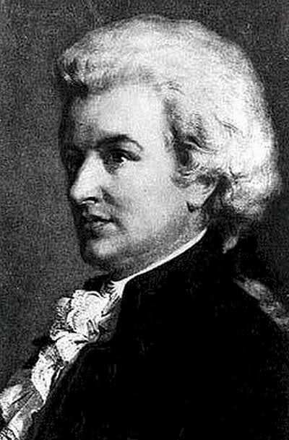  Nhạc sĩ W.A. Mozart (1756- 1791) | 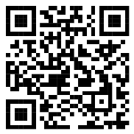  QR Video giới thiệu  Nhạc sĩ W.A. Mozart
Chân dung 2: Nhạc sĩ Văn Cao
Câu hỏi: Ông là một trong những nhạc sĩ đầu tiên của âm nhạc hiện đại Việt Nam. Ông sinh năm 1923 mất năm 1995. Ông là ai? Kể tên một số tác phẩm tiêu biểu của ông?
Đáp án: Nhạc sĩ Văn Cao. Tác phẩm tiêu biểu: Suối mơ, Làng tôi, Thiên thai, Đàn chim Việt, bài hát Tiến Quân ca ( nay là bài Quốc Ca).
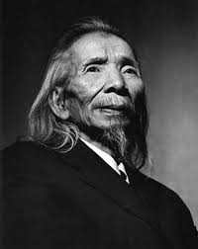  Nhạc sĩ Văn Cao |   QR Video giới thiệu nhạc sĩ Văn Cao
Câu hỏi: Tên tuổi của người nhạc sĩ này gắn liền với một ca khúc viết về nữ anh hùng liệt sĩ đã chiến đấu, hy sinh cho độc lập tự do của Tổ quốc? Ông là ai? Ca khúc đó là ca khúc nào?
Đáp án: Nhạc sĩ Nguyễn Đức Toàn- bài hát Biết ơn Võ Thị Sáu.
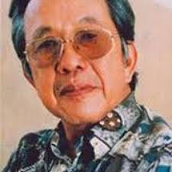  Nguyễn Đức Toàn  (1929 – 2016) |   QR giới thiệu  nhạc sĩ Nguyễn Đức Toàn

* Kết thúc chương trình, người dẫn chương trình tuyên bố kết thúc buổi hoạt động ngoại khóa, các đội chơi nắm tay nhau thành vòng tròn cùng hát bài “Nối vòng tay lớn” của nhạc sĩ Trịnh Công Sơn trên nền nhạc.
Phần thứ 5: TỔ CHỨC CHƯƠNG TRÌNH BIỂU DIỄN VĂN NGHỆ
Đây là một hoạt động rất quan trọng và cần thiết trong các trường phổ thông, đòi hỏi giáo viên âm nhạc phải hội tụ đầy đủ các kiến thức, kỹ năng thực hành cá nhân đã học để vận dụng cho việc tổ chức hoạt động này. Đây cùng là một trong những hoạt động đề đánh giá khả năng và năng lực của người giáo viên âm nhạc. Trong các trường nói chung, các trường THCS nói riêng, các ngày lễ, ngày hội, ngày khai giảng, ngày tổng kết năm học... không thể thiếu được một chương trình văn nghệ. Vì vậy yêu cầu một chương trình văn nghệ phải đảm bảo:
- Tính phong trào.
- Tính nghệ thuật.
- Tính giáo dục.
- Bố cục chương trình phải hài hòa, sinh động hấp dẫn.
- Nội dung chương trình phù hợp với chủ đề, chủ điểm.
* Việc xây dựng và tổ chức một chương trình biểu diễn văn nghệ sẽ gồm các bước sau:
- Xác định chủ đề, chủ điểm của chương trình.
- Lựa chọn các tiết mục biểu diễn: phải lựa chọn các tác phẩm sao cho phù hợp với chủ đề của chuông trình: Việc lựa chọn các tiết mục có một ý nghĩa quan trọng cho sự thành công của buổi biễu diễn. Vì vậy các tác phẩm được chọn trước hết phải có giai điệu hay, đặc sắc, nội dung âm nhạc phải chặc chẽ, phù hợp với chủ đề và phải thể hiện được phong cách âm nhạc nhất định. Một đều cần lưu ý, các bài hát được lựa chọn dù có hay đến mấy mà quá khó với khả năng học sinh, đều không đạt hiệu quả cao. Các bài hát trong chương trình phải đa dạng về thể loại, có thể dùng các bài hát dân ca và các điệu hò Đồng Tháp để tạo cho màu sắc của chương trình được phong phú. Tính chất âm nhạc trong các tác phẩm cũng phải sinh động: Có vui nhộn, có trữ tình, trầm lắng, có sôi nổi, hào hùng sẽ làm cho chương trình trở nên hấp dẫn, hài hòa.
- Xác định hình thức biểu diễn và phần nhạc đệm.
- Lựa chọn người tham gia biểu diễn.
- Chuẩn bị trang phục, đạo cụ cho phù hợp với các tiết mục.
- Sắp xếp, bố cục chương trình.
Khi đã chọn được các tác phẩm có chất lượng, phong phú về thể loại, cần phải sắp xếp các yếu tố này thành một chương trình có tính logic, hài hòa. Các tiết mục được sắp xếp phải có sự tương phản về thể loại, tính chất âm nhạc và hình thức biểu diễn. Nếu xếp tất cả các tiết mục cùng một thể loại sẽ làm người nghe bị nhàm chán. Để có một chương trình hài hòa, cần xen kẽ các tiết mục ít người và nhiều người biểu diễn, xen kẽ giữa hát và múa...Mở đầu có thể là tốp ca, đồng ca, hợp xướng hoặc tiết mục múa- hát rộn rã vui tươi, kết thúc chương trình cũng nên dùng một tiết mục tốp ca, để tạo không khí tưng bừng, sôi nổi của buổi biểu diễn.
* Quá trình tập luyện:
- Phải thực hiện nghiêm túc đúng kế hoạch đề ra.
- Ưu tiên tập luyện các tiết mục khó, các tiết mục có đông người tham gia.
- Các tiết mục múa minh họa, phải tách phần múa và phần hát riêng sau khi thuần thục mới cho ghép lại với nhau.
- Lưu ý phần nhạc đệm và đạo cụ phải có ngay trong quá trình tập luyện.
* Viết lời giới thiệu, dẫn chương trình:Đây cũng là một trong những việc cần có sự đầu tư, chuẩn bị thật tốt để dem lại hiệu quả của chương trình. Lời giới thiệu chỉ cần ngắn gọn, cô động, súc tích hấp dẫn, sát với nội dung của chương trình, tránh tình trạng lập lại dài dòng.
Một số hình ảnh tổ chức hoạt động ngoại khóa Âm nhạc của học sinh Trường THCS Bình Thành.
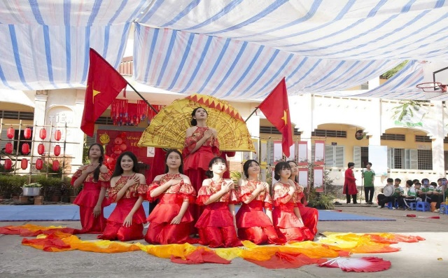 |   QR Video văn nghệ    QR Hình ảnh văn nghệ
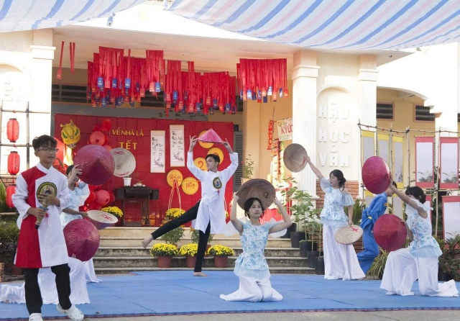 |   QR Hình ảnh văn nghệ
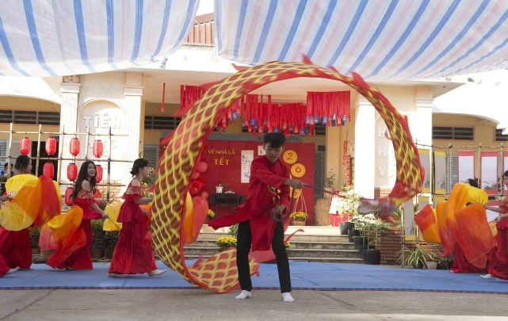 |   QR Hình ảnh văn nghệ
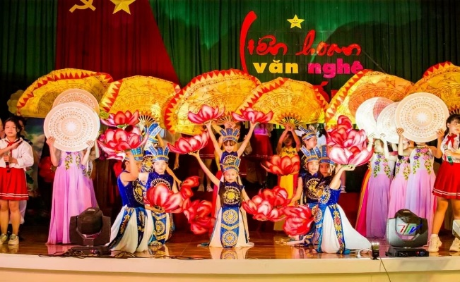 |   QR hình ảnh tham gia thi văn nghệ
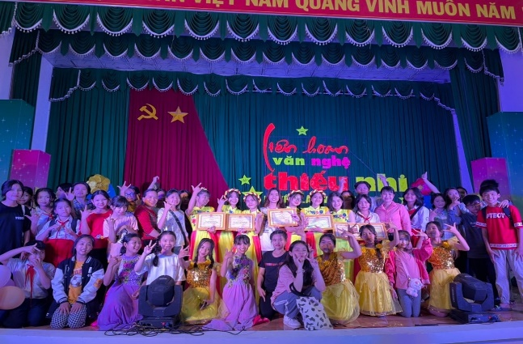 |   QR hình ảnh tham gia thi văn nghệ
6.2.3: Ưu, nhược điểm của giải pháp:
6.2.3.1: Ưu điểm:
Qua việc tổ chức ngoại khóa có tác dụng rèn kĩ năng sống cho học sinh, phát huy tính tự giác, tích cực, chủ động của học sinh trong việc tham gia các hoạt động tập thể.
Đây là một hình thức dạy, học có nhiều đối tượng tham gia, có khả năng phát huy tối đa khả năng của mình về âm nhạc. Rèn luyện tinh thần vững vàng hơn trong học tập, trong cuộc sống. Đồng thời đây cũng là một hình thức mang tính giáo dục cao. Ngoài việc củng cố, mở rộng kiến thức âm nhạc hình thức này còn giáo dục cho các em lòng say mê âm nhạc, hướng các em đến những tình cảm cao thượng, góp phần giáo dục phát triển toàn diện “Đức- Trí- Thể- Mĩ ” cho học sinh một cách hiệu quả, nhẹ nhàng mà sâu sắc. Học sinh đã có thái độ học tập tích cực, thích thú hơn trong tiết học âm nhạc.
Các hoạt động sinh hoạt ngoại khóa có lồng ghép nội dung văn nghệ được các em tham gia và hưởng ứng nhiệt tình. Hoạt động của câu lạc bộ âm nhạc bước đầu đã đạt được những hiệu quả nhất định. Học sinh tham gia Hội thi văn nghệ học sinh đều đạt kết quả cao.
Qua đó từ kinh nghiệm “Giải pháp nâng cao tổ chức hoạt động ngoại khóa môn Âm nhạc cho học sinh ở trường trung học cơ sở” tôi vừa trình bày trong quá trình nghiên cứu, tìm tòi và áp dụng tổ chức, tôi nhận thấy phương pháp này có nhiều ưu điểm thuận lợi cho việc áp dụng rộng rãi với nhiều quy mô tổ chức khác nhau. Đây là một hình thức dễ áp dụng với mọi đối tượng học sinh. Một hình thức “Học mà vui- Vui mà học” tạo nên không khí học tập sôi nổi cho cả thầy và trò.
Theo kết quả khảo sát quá trình học tập và thái độ của các em học sinh đối với tổ chức hoạt động ngoại khóa môn Âm nhạc học kỳ I năm học 2025 – 2026 so với học kỳ II của trường tôi đạt được kết quả như sau:

Stt | Tầm quan trọng | Số lượng | Kết quả
1 | Rất quan trọng | 385 | 73,3
2 | Quan trọng | 125 | 23,8
3 | Ít quan trọng | 9 | 1,7
4 | Không quan trọng | 6 | 1,2

Trong bốn nội dung trên, chúng tôi nhận thấy học sinh đã xác định được hoạt động ngoại khóa có một vai trò quan trọng (97,1 %) trong hoạt động học tập của mình. Vẫn còn 6 học sinh cho là hoạt động ngoại khóa không quan trọng chiếm tỷ lệ (1,2 %), điều này phản ánh đại đa số các em đã thật sự hiểu và nắm bắt được vai trò, tầm quan trọng của hoạt động ngoại khóa đối với hoạt động học tập.
6.2.3.2: Nhược điếm:
- Đối với học sinh trường THCS đa phần các em là con em nông thôn và lao động tự do nên các em ít được quan tâm đến việc học tập. Vì vậy với môn học âm nhạc cũng không ngoại lệ, học sinh ít được quan tâm, vì thế hiểu biết về âm nhạc đang còn hạn chế, chưa sâu rộng, không kích thích các em học tập bên cạnh đó các em chưa quen với lối học chủ động, tích cực. Đa phần học sinh bị chi phối, ảnh hưởng về các môn chính, môn phụ của xã hội. Các em phải tập trung cho các môn chính, lo cho thi, lo đánh giá, phần nào sao nhãng việc học môn âm nhạc.
7. Khả năng áp dụng của sáng kiến :
Giải pháp tôi nêu ra trong đề tài này có khả năng áp dụng khi tiến hành tổ chức hoạt động ngoại khóa âm nhạc nói riêng cũng như các hoạt động ca hát, sinh hoạt tập thể nói chung trong nhà trường, trong xã, trong tỉnh, ngoài tỉnh đều có thể triển khai trong quá trình thực hiện trong đơn vị một cách hiệu quả nhất.
8. Những thông tin cần được bảo mật: Không có
9. Các điều kiện cần thiết để áp dụng sáng kiến:
+Về phía giáo viên:
- Xác định được hoạt động ngoại khóa có một vai trò rất quan trọng trong hoạt động học tập của học sinh. Luôn sẵn sàng hợp tác bám sát chỉ đạo của nhà trường, hướng dẫn, hỗ trợ học sinh để thực hiện nội dung chương trình.
+ Về phía học sinh :
- Có tinh thần hợp tác với giáo viên trong các hoạt động dạy-học.
- Chuẩn bị bài chu đáo, tích cực trong học tập.
+ Về nhà trường:
- Cần có đủ những cơ sở vật chất tối thiểu để giáo viên có thể vận dụng linh hoạt các phương pháp, kĩ thuật dạy học tích cực: máy tính, đầu chiếu, bảng phụ, đàn, băng, đĩa, sân chơi…
10. Đánh giá lợi ích thu được hoặc dự kiến có thể thu được do áp dụng sáng kiến theo ý kiến theo ý kiến của tác giả.
- Theo đánh giá của giáo viên dạy cùng môn và bộ phận chuyên môn, giải pháp đã thật sự đem lại hiệu quả trong thực hiện ngoại khóa của giáo viên. Chất lượng bộ môn đạt vượt chỉ tiêu đề ra, kết quả bồi dưỡng học sinh năng khiếu; phong trào văn nghệ rất khả quan.
11. Danh sách những người đã tham gia áp dụng thử hoặc áp dụng sáng kiến lần đầu: Không.
Tôi xin cam đoan mọi thông tin nêu trong đơn là trung thực, đúng sự thật và hoàn toàn chịu trách nhiệm trước pháp luật./.
Lấp vò, ngày 25 tháng 04 năm 2026
Người nộp đơn

Nguyễn Trần Mai Trâm
TÀI LIỆU THAM KHẢO
- Bộ Giáo dục và Đào tạo (2018), Chương trình giáo dục phổ thông môn Âm nhạc. Ban hành kèm theo Thông tư số 32/2018/TT-BGDĐT ngày 26 tháng 12 năm 2018.
- Bộ Giáo dục và Đào tạo (2024), Sách giáo khoa Âm nhạc 6,7,8,9 – bộ Chân trời sáng tạo, Nhà xuất bản Giáo dục Việt Nam.
- Trang: https://me-qr.com/vi .- công cụ tạo mã QR trực tuyến.

PHỤ LỤC SÁNG KIẾN KINH NGHIỆM
“Giải pháp nâng cao tổ chức hoạt động ngoại khóa môn Âm nhạc cho học sinh ở trường trung học cơ sở”
Stt | Nội dung | Mã QR
1 | QR Video giới thiệu Nhạc sĩ W.A. Mozart | 
2 | QR Video giới thiệu nhạc sĩ Văn Cao | 
3 | QR giới thiệu nhạc sĩ Nguyễn Đức Toàn | 
4 | QR Video văn nghệ | 
5 | QR Hình ảnh văn nghệ | 
6 | QR Hình ảnh văn nghệ | 
7 | QR Hình ảnh văn nghệ | 
8 | QR Hình ảnh văn nghệ | 
9 | QR Hình ảnh văn nghệ | 

